Para que o cliente não precise realizar o cadastro de transportadora na importação do XML na tela 005024 precisamos incluir um flag onde o permita a escolha de validação ou não da transportadora Concluída
SPRINT | ISSUE
Linx ERP Com/Varejo - S#24-07 | LINXERP-18227
BANCO DE TESTE | qa-erp-db.linxdev.local
SERVIDOR | INOVACAO_LinxERP
DATA DO TESTE | 08/07/2024 à 12/07/2024
FILIAL | Matriz
ANALISTA | Kelly Morais
ID TESTLINK | -

Importar XML validando transportadora, já cadastrada e evidenciando a entrada da nota na tela [005102SPK] - com a transportadora existente.
Nota: 601552
Nota criada.
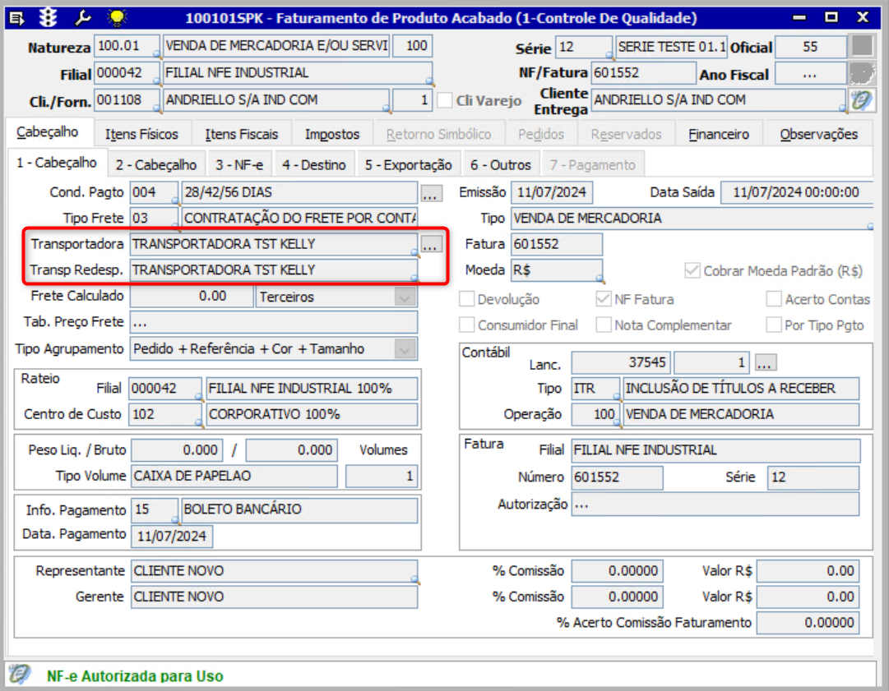
Colocar o XML na pasta PROCESSAR.
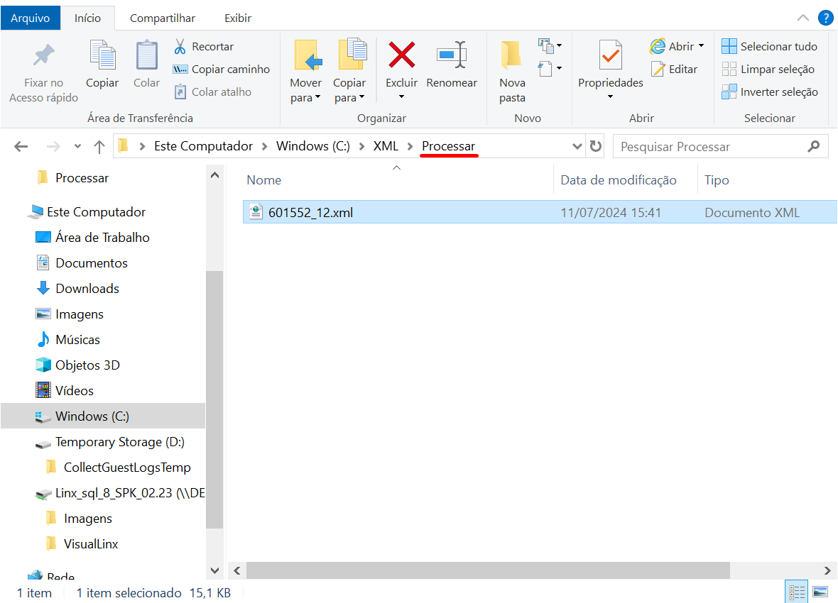

Importar o XML e flag Valida Transportadora habilitado.
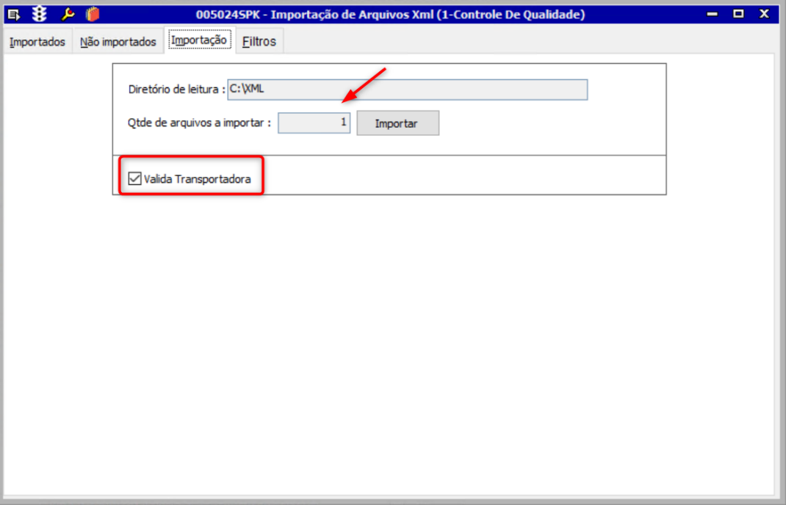

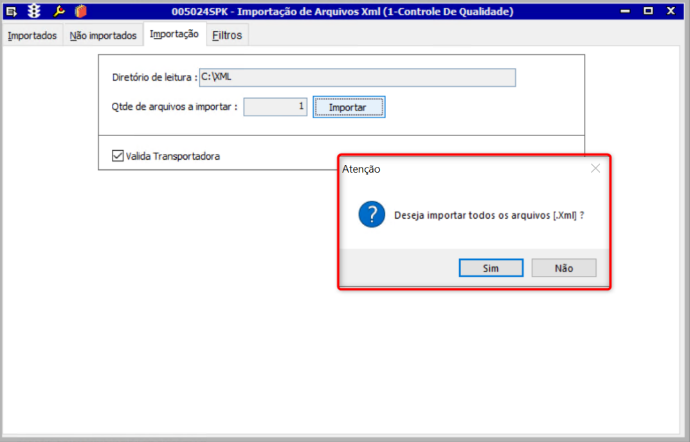
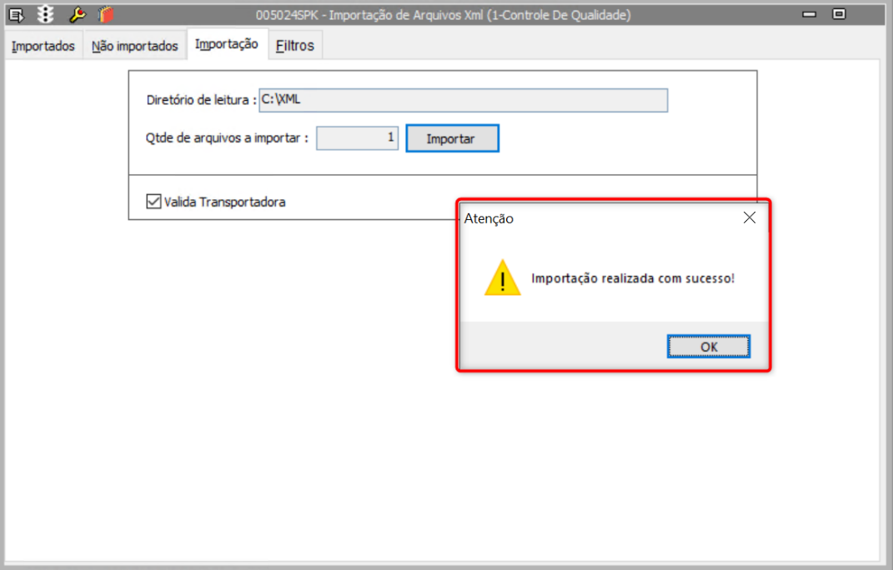

Depois de processado o XML, o arquivo vai para a pasta de Processados.
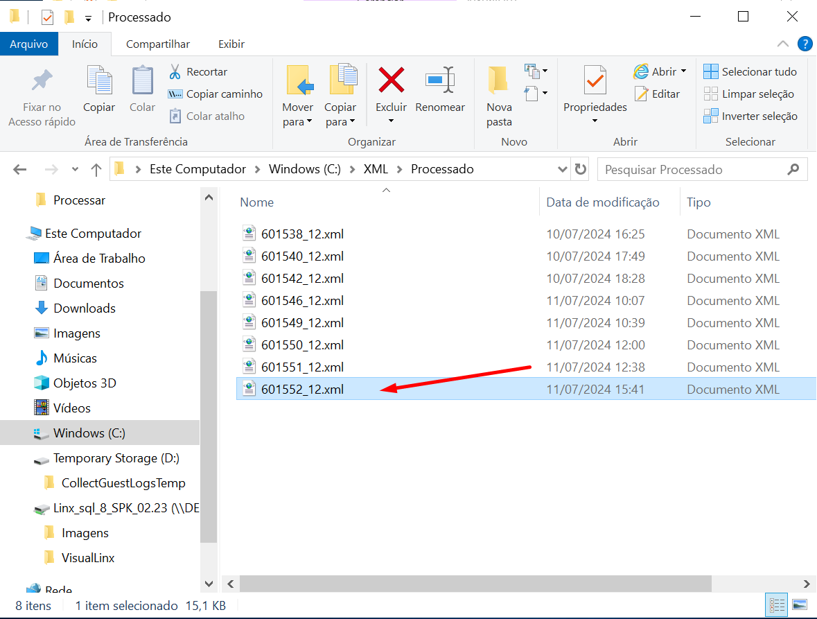

Entrada da nota na tela 005102SPK – Entradas de Notas Fiscais de Produto Acabado.
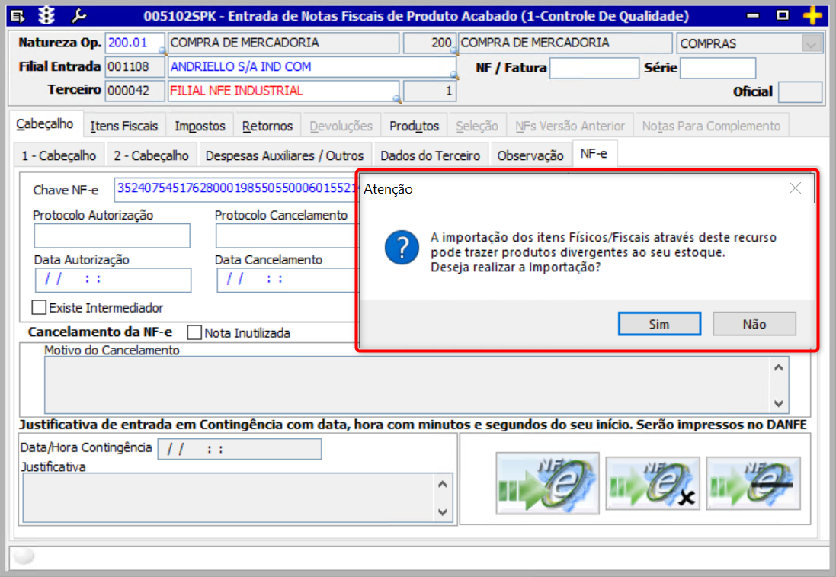

Depois de validado a Chave NF-e, ERP retorna dados com informações da Transportadora corretamente.
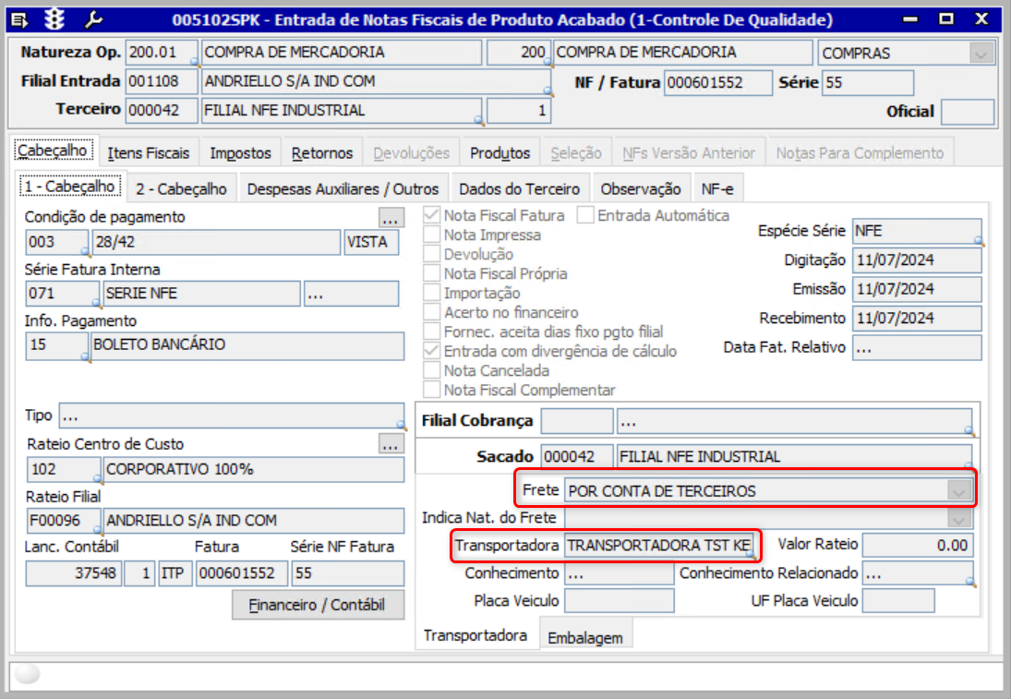

Importar XML validando transportadora não cadastrada e evidenciando a entrada da nota na tela [005102SPK] - com a validação da transportadora.
Nota: 601566
Nota criada.
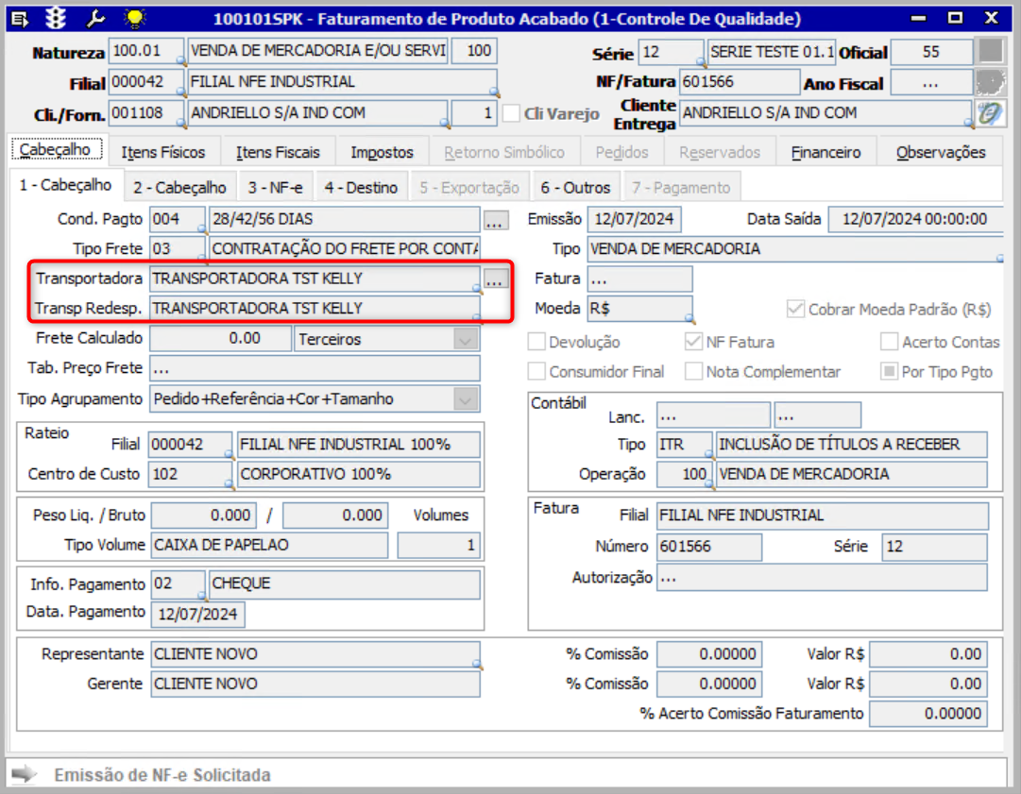

Colocar o XML na pasta PROCESSAR.
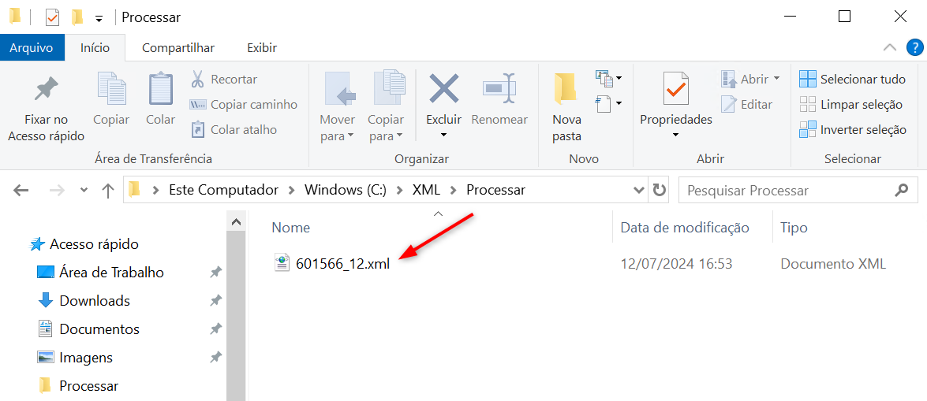

Alterando CNPJ da Transportadora.
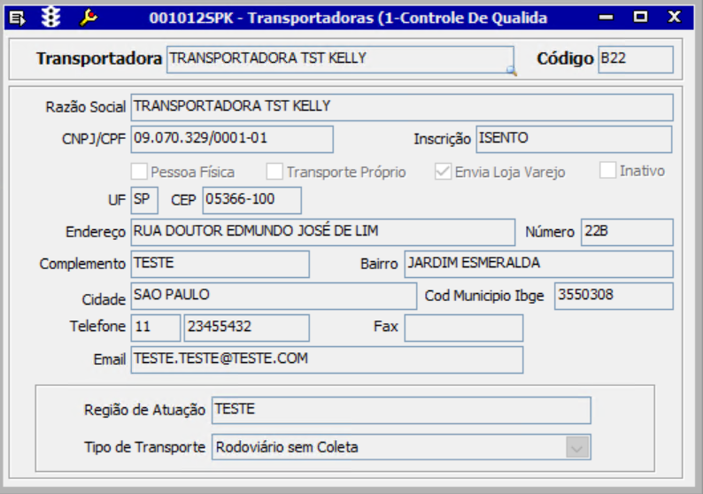

Importar o XML e flag Valida Transportadora habilitado.
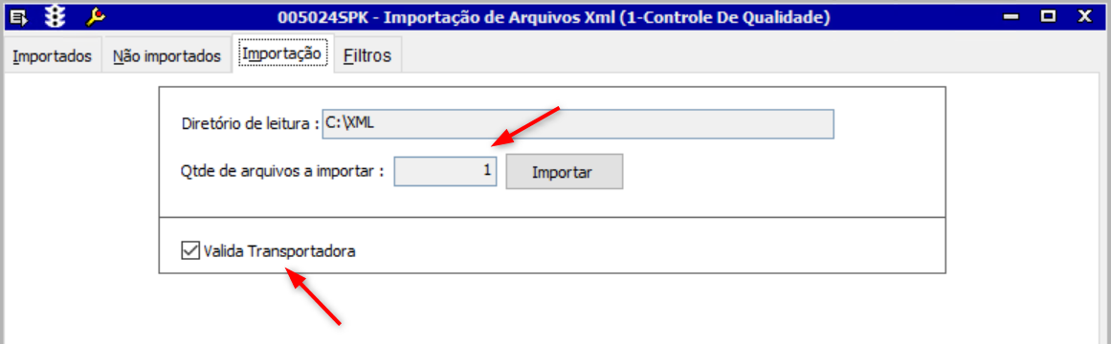
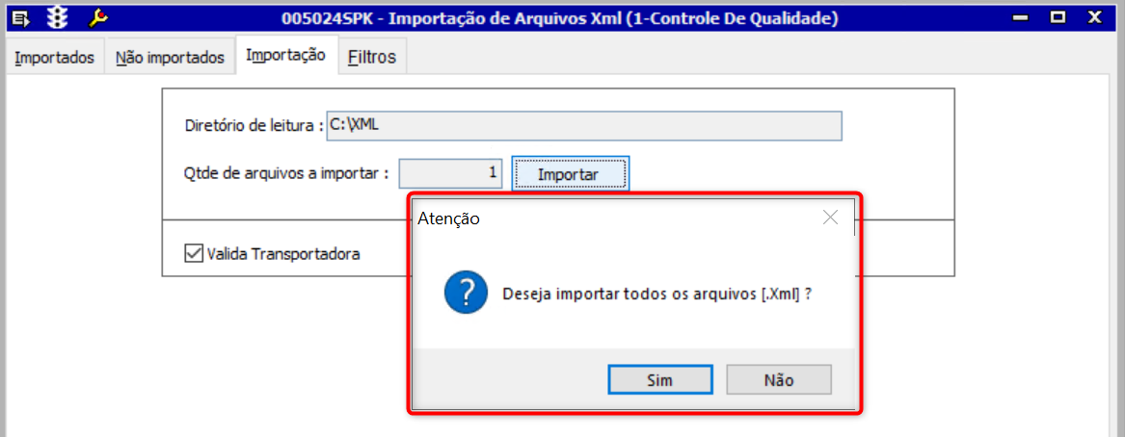
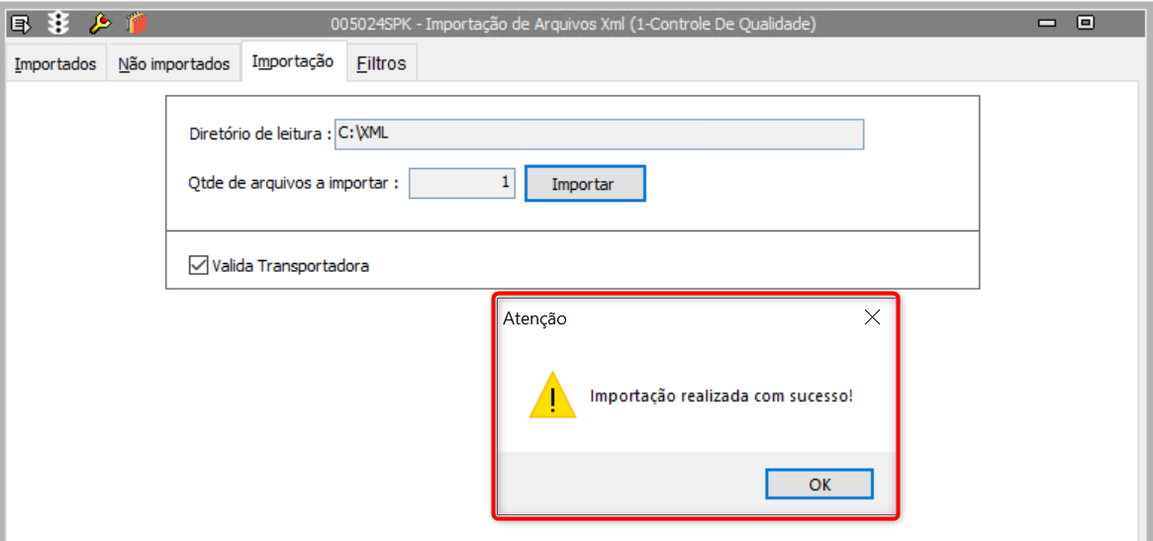

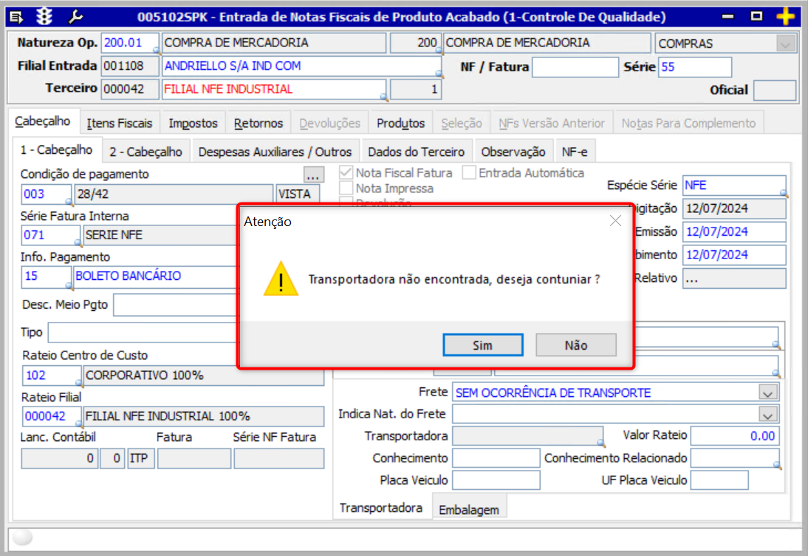
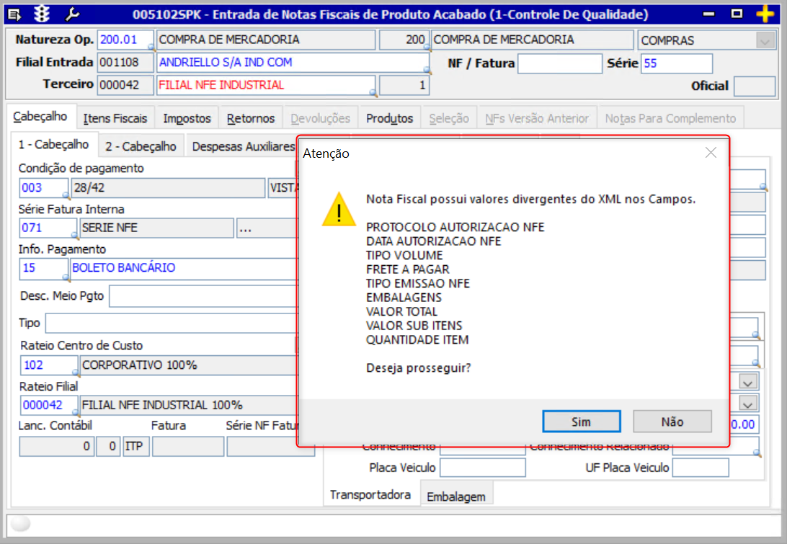

Importar XML Não validando transportadora, e evidenciando a entrada da nota na tela [005102SPK] com o tipo de frete que deve ser escolhido manualmente pelo cliente.
Nota: 601567
Nota criada.
